Cours 15 – Prendre un rendez-vous

I. Échauffement.
1. Par groupes de deux, entraînez-vous à prononcer les différents sons de la lettre E.
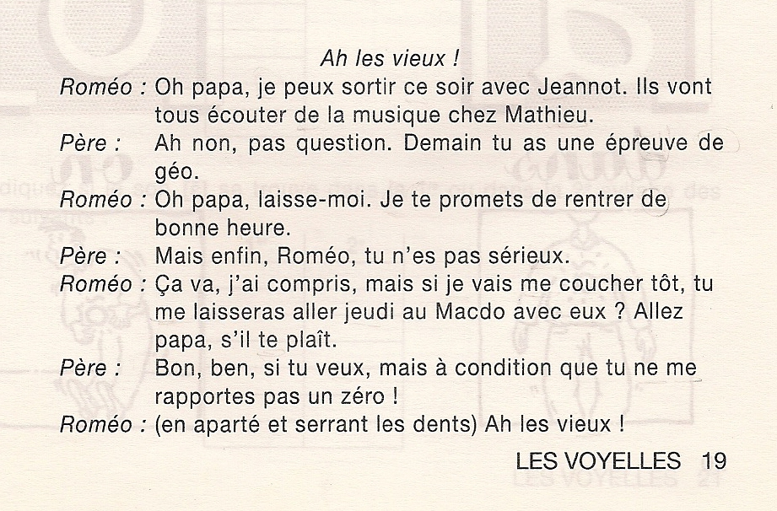
2. Lisez le texte à voix haute pour la classe.

II. Point langue.
1. Lisez les phrases et soulignez les adjectifs possessifs.
- Qu’est-ce qu’ils vont faire pendant leurs vacances?
- Comment s’appellent vos cousins?
- Notre maison est froide en hiver.
- Quelle est votre profession?
- Marcelle et Jean ont une fille. Leur fille s’appelle Martine.
- Nos amis arrivent demain.

2. Complétez le tableau avec les adjectifs possessifs ci-dessus et avec ceux que vous connaissez.
 | Singulier |  | Pluriel
 | Masculin | Féminin | Pluriel
Je
Tu
Il/elle
Nous
Vous
Ils / elles

3. Tirez au sort les informations sur une famille de personnes connues. Décrivez-la en utilisant : leur, leurs, ses, son, sa.
4. Faites les exercices de la page 147 (A et B) et 149 (A) de votre livre.

III. Organiser une sortie.
- Quel type d’information consultez-vous quand vous allez organiser des sorties (cinéma, théâtre, restaurants, musées) avec des amis?
- Par groupes de deux ou trois, vous allez organiser une sortie à Paris, pendant tout un week-end. Utilisez les guides fournis par votre professeure.

Phrases avec les adjectifs possessifs (à découper : un jeu pour chaque groupe). Trouver les questions et les réponses et puis souligner les adjectifs possessifs.

Qu’est-ce qu’ils vont faire pendant leurs vacances?
Comment s’appellent vos cousins?
Oui, mais notre maison est froide en hiver.
Où habitent ses parents?
Marcelle et Jean ont une fille.
Nos amis arrivent demain.
Leur fille s’appelle Martine.
Quand est-ce que vos amis arrivent?
Ils s’appellent Karim et Johny.
Vous aimez bien votre nouvelle maison?
Ils partent en Asie.
Ses parents habitent en Russie.

Familles célèbres

A découper. Une carte pour chaque groupe.

Marcello Mastroianni et Catherine Deneuve  Fille : Chiara Mastroiani  Petits enfants : Milo et Anna  Profession des parents : comédiens  Profession de la fille : comédienne | Les Coppola  - Carmine Coppola (compositeur)  Deux enfants : August Floyd et Francis Ford  - August Floyd et Joy  Un enfant : Nicolas Cage (acteur)  - Francis Ford (réalisateur) et Eleanor  Trois enfants : Gian-Carlo (acteur), Roman (réalisateur), Sofia (actrice, réalisatrice, etc)
Les Chaplin  Charles Chaplin (Charlie)  - Avec Oona, il a 8 enfants :  Géraldine Chaplin (comédienne)  Joséphine Chaplin (comédienne)  Michael Chaplin (comédien)  - Petits enfants  Carmen et Dolores (comédiennes)  Kathleen (chanteuse) | Les Dépardieu  Gérard (acteur, réalisateur, producteur) et  Élisabeth (actrice)  Deux enfants :  Guillaume (mort en 2008, acteur)  Julie (actrice)
Les Brontë  Charlotte (écrivaine)  Emily (écrivaine)  Anne (écrivaine)  Frère : Branwell  Père : paysan mais qui a fait des études  Maison: aujourd’hui un musée | Les frères Lumière  Père : Antoine (industriel et photographe)  Profession des frères : ingénieurs  Invention : technologie du cinématographe et de son exploitation commerciale
Les Curie (Pierre et Marie)

Marie : scientiste, physicienne
Nationalité : polonaise, naturalisée française
Prix Nobel en 1903 et en 1911
Pierre Curie : physicien
Nationalité : polonaise, naturalisé français

Prix Nobel en 1903, avec sa femme
Recherches sur la radioactivité

